# 快递佬---市场需求份文档MRD

**V1.0**

|  |  |  |
| --- | --- | --- |
| 状态 ：  [ ] 草稿  [ ] 修改中  [ √ ] 定稿 | 文件标签： | 快递佬市场需求分析文档 |
| 版本： | V1.0 |
| 作者： | YokingChan |
| 日期： | 2019.10.05 |

目录

快递佬---市场需求份文档MRD 1

1、文档说明 4

1.1基本信息 4

1.2版本修改记录 4

文档背景： 4

2、市场分析 5

2.1背景 5

2.2市场问题分析 5

2.3目标市场现状 6

2.4市场分析结论 6

3、用户分析 6

3.1目标用户群体 6

3.2用户画像构建 6

3.3用户使用场景 7

3.4用户使用动机 7

4、产品分析 7

4.1产品定位 7

4.2产品核心目标 7

4.3产品结构 8

4.4产品路线图 9

4.5产品需求 9

## 1、文档说明

### 1.1基本信息

|  |  |
| --- | --- |
| 产品名称： | 快递佬web市场分析文档 |
| 文档类型： | 市场需求分析文档MRD |
| 撰写人： | YokingChan |
| 撰写日期： | 2019.10.05 |

## 1.2版本修改记录

|  |  |  |  |  |
| --- | --- | --- | --- | --- |
| 版本号 | 修改日期 | 修改人 | 修改内容 | 备注 |
| 1.0 | 2019.10.05 | Smart | 新建文档 | 无 |
|  |  |  |  |  |

### 文档背景：

快递佬网是本人开发参赛作品，本人已征求作者同意针对该作品进行市场需求分析。

## 2、市场分析

### 2.1背景

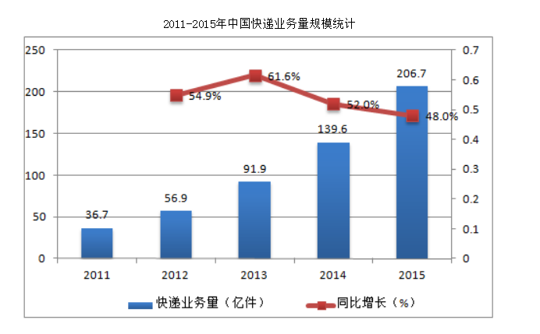

我国快递市场近几年来发展非常迅速,中国快递市场成长为增长速度最快、发展潜力最大的新兴市场，市场，规模排名世界第三位，仅在美国、日本之后。根据国家邮政局公布的数据，2005-2012年，中国快递全行业年业务量由9亿件~飞跃到37亿件，7年平均年复合增长率27%。受益于电子商务的兴起,近年来快递业务量增速不断加快,2012年增长率更是达到了56.84%。与此同时，快递行业收入也由239.7亿元激增到了757. 8亿元，年均复合增长率21%，且增长势头依旧强劲。

快递代拿业务是代拿业务的重要干支。代拿业务最早起源于于欧美，以同城快递，帮送物件为主要业务，解决了人们物件快速传送的需要。人们的生活节奏变快、各种往来频繁，急切需要一批职业代拿人和专业代拿机构为这些“忙人、懒人”提供周到细致的、一对一的个性化和人性化的服务。“救急帮忙，分忧解难”，在商品化的年代，现代人省去了过去托朋友，找熟人的人情麻烦。一致选择了花钱买方便的新方式，于是，代拿服务行业因为国内的市场需求而生根发芽。

随着我国快递和电商行业的蓬勃发展，催生了系统化的快递代拿业务。

### 2.2市场问题分析

随着网购的普及和电商平台的快速发展,中国快递市场增速势头一直保持强劲。快递行业中通，申通，百世这些第一梯队的公司与菜鸟驿站合作在校园统一代收寄送管理。对于校园这个人口相对密集的区域，快递寄存点营业时间和寄存时间不适配学生的课后时间，快递的收拿对于一些正在上课或是外出不能及时赶回学校的同学，不免显得很无奈，对于期盼已久网购的喜欢之物，一时请不到时间空闲的人帮领快递而等待明日或其他时间。如何帮助同学在快递到站时及时收到体验？这是我们要解决的问题。

### 2.3目标市场现状

校园人口密集，快递寄存点仓库有限，学生每日网购平均基数大，快递员人力资源少。在学生上下课期间，快递领取点人数密集排队耗时，很多学生在快递到达当天不能及时领取体验。而有些学生在他们非上课时间段，完成课后作业后，时间充裕，找不到合适的兼职来为自己挣点生活补贴。

由于代拿快递服务的投资成本小、市场大、员工工作灵活、收益可观，与同行业的其他竞争者相比具有以上的优点，因此，在校园里的实施相对容易。快递代拿在校园中受关注度较大，它迎合了部分消费者的消费需求，在短时间内可以在校园中扎根滋长。校园代拿快递通过线上与线下的结合的运作方式投入校园市场后，极大提高校园快递的分配效率，同时解决校园中各大快递点货物囤积的问题，有效缓解货物压力。

### 2.4市场分析结论

综上所述，我们可以开拓一个快递代拿平台，与快递寄存点合作。校园代拿快递通过线上与线下的结合的运作方式投入校园市场后，极大提高校园快递的分配效率，同时解决校园中各大快递点货物囤积的问题，有效缓解货物压力。让那些课少不在上课的同学能够领取兼职任务，发挥他们的主观能动性，帮助课多和正在上课不能及时领取快递的学生代取快递。这样使得快递寄存点的服务更加便利，灵活，也让学生在等待快递的煎熬中获得一丝愉悦。为大学生提供更方便快捷的快递服务

## 3、用户分析

### 3.1目标用户群体

我们的目标用户群体主要为校园在校生，教职人员等，18-50岁之间，男女不限，经常网上购物，想找兼职补贴生活所用。

### 3.2用户画像构建

张三 男 计算机科学与技术专业 南昌大学

平时课比较多，主要是呆在机房做实验，赶项目，没有时间亲身去快递点去快递；

由于周围同学朋友都是同学院，都比较忙，找不到合适，课少的人帮领快递，特别想通过某种渠道或平台有偿求助。

### 3.3用户使用场景

一类是 学生课表多，外出时不能及时回学校，快递点人密集排长队，夏天热不想出门

另一类是 学生课少，想做兼职挣点外快，想通过此方式拓展自己社交圈

### 3.4用户使用动机

能够省去排队时间，在快递到达当天能够及时领取体验；能够接兼职，拓展社交圈

## 4、产品分析

### 4.1产品定位

一个面向校园大学生兼职快递代拿的服务平台

### 4.2产品核心目标

帮助课多和正在上课不能及时领取快递的学生代取快递，极大提高校园快递的分配效率，同时解决校园中各大快递点货物囤积的问题，有效缓解货物压力。

### 4.3产品结构

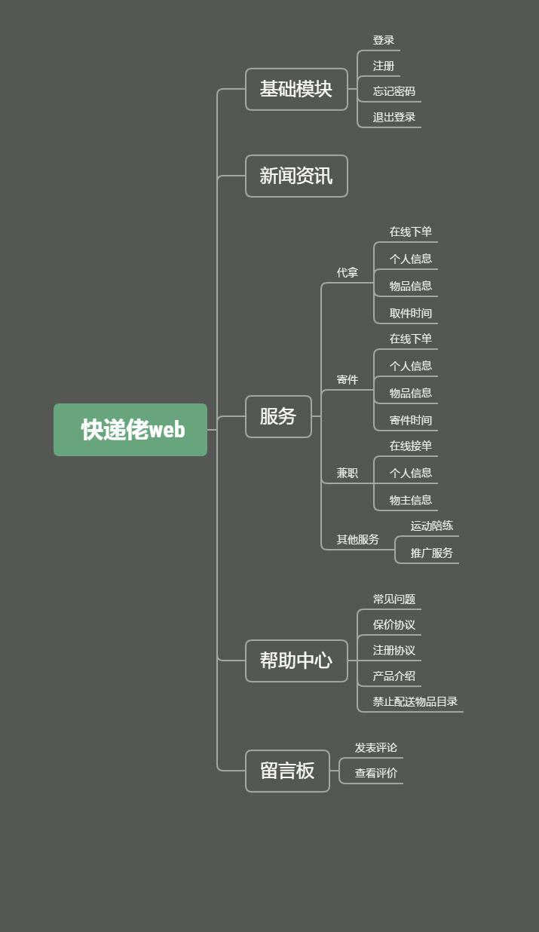

### 4.4产品路线图

产品分为两个阶段。

第一阶段。主要实现兼职学生通过平台方式实现与物主的联系，促成代取意向。

第二阶段，实现我们的产品与快递代取点系统对接，保障学生能在我们的产品能够更有效率准确的获取信息与物主合作。

### 4.5产品需求

#### 4.5.1产品功能性需求

##### 4.5.1.1注册

学生填写相关资料成为会员。密码要求字母，数字特殊符号组合，至少8位。

##### 4.5.1.2登录

学生填写账号密码登录

##### 4.5.1.3忘记密码

填写相关信息，验证邮箱或手机获取验证码，重置密码

##### 4.5.1.4新闻资讯

用户可以查看物流相关的热点资讯

##### 4.5.1.5代拿

用户登录后，可以填写代拿信息，发布，一旦有人接单，手机可收到短信确认通知

##### 4.5.1.6寄件

用户登录后，可以填写寄件信息，提交，收到上门提货短信

##### 4.5.1.7兼职

用户登录，可以在兼职页面获取代拿信息列表，选择合适的代拿信息完成下单

##### 4.5.1.8其他服务

这是网站平台附加的推广服务，用户根据需要自行选择

##### 4.5.1.9帮助中心

帮助中心里有相关的常见问题，保价协议，注册协议，产品介绍

##### 4.5.1.10留言板

用户可以留言，对平台功能不足提交反馈

#### 4.5.2产品非功能性需求

##### 性能需求

产品性能要求达到1万人同时在线操作，平均操作反应速度3秒以内，最长的不得超过6秒。

##### 扩展性需求

系统架构要求采用高内聚、低耦合的原则，对系统要预留相关的数据接口，有利于与其他系统对接部分业务数据。

##### 兼容性需求

产品要求兼容andorid手机4.0系统及以上版本，在主流的android手机屏幕上显示不错位。苹果手机要求兼容ios9.0及以上版本。

##### 安全需求

系统的数据库、资金账户、用户的敏感信息（包括身份证信、手机号码）进行加密，至少要获得权威第三方评测机构的中等安全标准。